南阳市言蹊中学
（2024年春招）
南阳市“万人助万企”包联学校
南阳市五中结对帮扶学校
信阳师范大学“大学生就业创业基地”学校
南阳师范学院“大学生实践教育基地”学校
南阳市言蹊中学
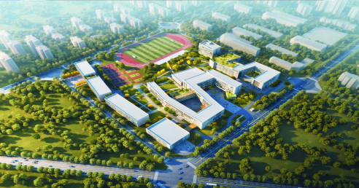
南阳市言蹊中学，是宛城区人民政府“十四五”规划重点民生项目，是一所以普通高中为基础，以艺术教育为特色的高标准、寄宿式民办公助学校。学校位于南阳市宛城区交通便利，距南阳站高速口3公里，距高铁站10分钟车程，市内有三条公交线路直达学校。学校占地面积155亩，总投资4.8亿元，可容纳5000人就读。
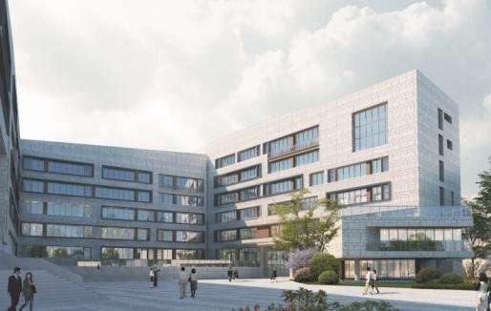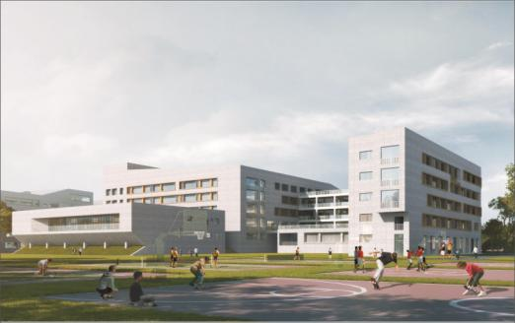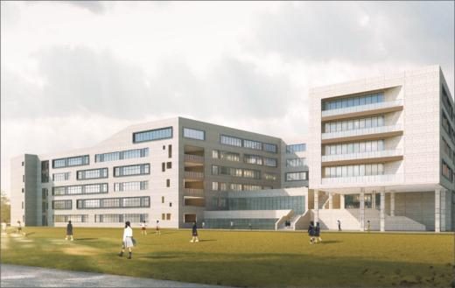
(校前广场、行政楼) (教学楼、体育馆) (艺术部综合楼)
学校建设不吝成本，超凡大气，按照先进理念设计，充分体现现代化、智慧化、人文化。校园设施唯求品质，拥有现代化教学楼、艺术楼、实验楼、开放式图书馆、现代化学术报告厅、塑胶运动场、室内体育馆、高标准餐厅等，学校拥有能容纳5000师生的四栋学生公寓、多层教师公寓;学校教室均安装了智能一体机黑板和空调，师生公寓均安装空调和热水器;学校打造“智慧校园”，运用“人脸识别”大数据赋能实现课堂、公寓、用餐等无现金、智能化校园环境。
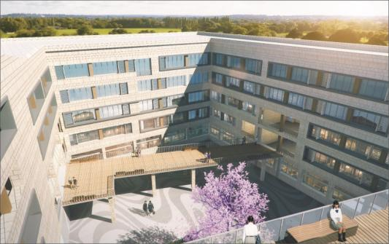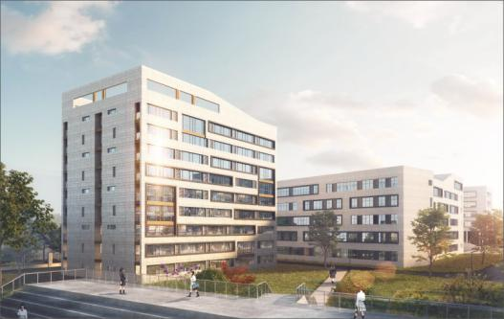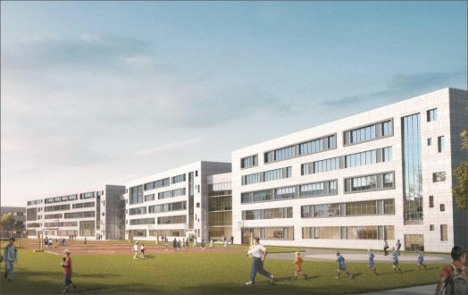
(中庭连廊鸟瞰) (教师公寓楼) (学生宿舍楼)
学校特色与质量并举，学生全面而又个性发展，是言蹊中学的追求目标。学校高位起步，南阳市教育局副局长包联我校，市第五中学与我校结对帮扶，助力我校走上发展快车道。言蹊团队勤力同心，三年把学校打造成为南阳市中心城区知名民办高中，六年成为南阳市民办教育龙头学校，九年成为一所立足南阳、辐射河南的高质量、高素养、高升学、高幸福感的示范校。
招聘岗位及人数（2024年暑期入职）
学科 | 语文 | 数学 | 英语 | 政治 | 历史 | 地理
招聘人数 | 6 | 6 | 6 | 5 | 5 | 5
学科 | 生物 | 美术 （艺考方向）
招聘人数 | 5 | 满额
应聘条件
一、必须条件
- 全日制本科及以上学历并取得相应学位；
- 所学专业与应聘岗位的专业要求一致或高度相关；
- 24届毕业生须在正式报到前取得相应学科、学段教师资格证书。
- 23届毕业生须已取得相应学科、学段教师资格证书，且具备至少半年高中阶段教学经验。
- 22届及往届毕业生，须已取得相应学科、学段教师资格证书，且具备至少1年高中阶段教学经验。
- 热爱祖国，热爱教育，责任心强，品行端正;
- 大气、坦诚，具有良好的沟通能力及团队合作精神；
二、优先条件 （无需全部满足）：
1、南阳市及周边县区者优先；
2、担任过院系学生干部、社团负责人者优先；
3、获得两次及两次以上院校或更高层次奖学金者优先；
4、有特殊专长，在省市级专业竞赛、师范技能比赛中获奖者优先；

薪资待遇
1、待遇:新入职教师年薪7~10W，含基本工资、工作量工资、绩效工资、其他各类津贴补助等，高于本地同类学校；在职教师与特别优秀的教师薪酬面议。
2、保障:正式入职定岗定薪，签订教师聘用合同，缴纳各项保险金。
3、生活:提供教师公寓、每月定额餐补、节假日福利及补助、免费地下车位。
4、福利:教龄长或教育教学成绩突出者，可享受商住房购房优惠政策等。
5、晋升:公费参加培训进修，参与市级、区级评定，享受职级津贴等。
交通提示：高铁站/机场，需乘坐出租车至我校，约10~15分钟。
公交车次：汽车南站乘坐103路，火车站与汽车站乘坐S201路、S205路至言蹊中学站下车。
自驾导航搜索：南阳市言蹊中学（学校正门有免费停车位）
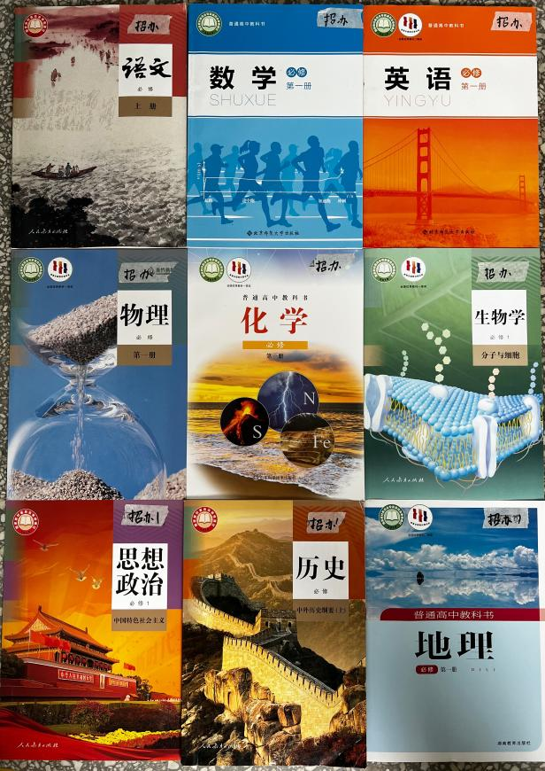
面试/试讲安排
- 每周二上午在我校开展试讲面试，各师范院校校园专场安排请联系我校招办老师咨询报名。
（8~9:00之间到校，302教室备课，303教室试讲、面试；师范院校专场招聘以学校公布的试讲面试教室为准）
- 试讲内容范围为：应聘学科高中教材的上册/必修一
- 试讲面试采取指定章节现场备课的方式，我校提供课本教材；自带用笔与个人所需其他材料，不限制使用电子产品备课，无需准备PPT。
（备课时间：不超过30分钟）
- 试讲/面试通过者，将沟通薪资待遇及试岗安排等详细情况，试岗后无异议情况下，进行录用签约。
- 签约者进入录用教师群，待后续正式报到入职安排通知。
- “双非类“应聘老师，将根据试讲面试情况，决定是否增加笔试。
（笔试内容为高考卷或高中期末卷）
- 各岗位持续招聘，直至岗位满额。
- 欢迎各位应/往届毕业生，到校参观考察！！
（注：需至少提前1天联系我校招办老师进行预约，无预约临时到校者，无法进校）

教师招聘咨询电话
郝老师 18537728031（同微信）
李老师 19980995175（同微信）
马老师 16692001733（同微信）

欢迎各位优秀教师到校考察、
应聘，加入言蹊团队！

